**06.09.2024 ЭГС23 физика Фурсаева Галина Анатольевна**

**Тема: Линзы. Построение изображения в тонких линзах**

**Задачи:**

1. Угол падения луча равен 600. Каков угол отражения? (объяснить)
2. Тонкий пучок света проходит из воздуха в некоторую жидкость. Найдите показатель преломления жидкости, если угол падения 300,

а угол преломления 150

**Прозрачное тело**, ограниченное сферическими поверхностями, называют **линзой.**

**Виды линз.**

**Выпуклые -**эти линзы посредине толще, чем у краев. Двояковыпуклая линза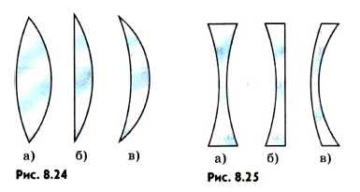, плосковыпуклая, вогнуто-выпуклая. **Собирающие** линзы.

**Вогнутые**- линзы, которые посредине тоньше, чем у краев. Двояковогнутая, плосковогнутая, выпукло-вогнутая. **Рассеивающие** линзы

**Характеристики линзы**

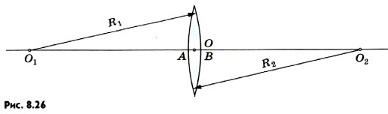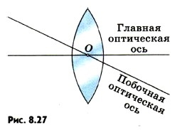

O1O2 - **главная оптическая ось**, проходящую через центры сферических поверхностей, которые ограничивают линзу.

О- **оптический центр**, через который проходит главная оптическая ось тонкой линзы. М N – **побочная оптическая ось**- любая другая прямая, проходящая через оптический центр, не преломляясь.

F- **главный фокус линзы**- точка, в которой пересекаются после преломления в собирающей линзе лучи, падающие на нее параллельно главной оптической оси.

OF- фокусное расстояние.

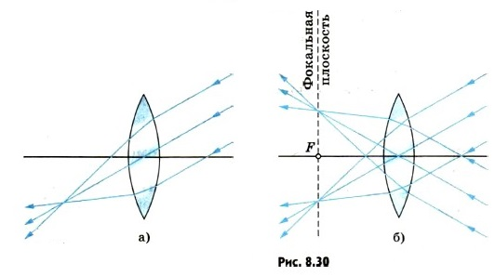Фокальная плоскость – это плоскость, проходящая через фокус линзы.

**Оптическая сила линзы.** Величину, обратную фокусному расстоянию, называют оптической силой линзы. Ее обозначают буквой D:

**D > 0, если линза собирающая, D < 0, если линза рассеивающая.**

Чем ближе к линзе ее фокусы, тем сильнее линза преломляет лучи, собирая или рассеивая их, и тем больше оптическая сила линзы.

Оптическую силу D линз выражают в диоптриях (дптр). Оптической силой в 1 дптр обладает линза с фокусным расстоянием 1 м.

Основной характеристикой линзы является ее оптическая сила.

**Построение изображения в линзе**

Рассмотрим способы построения изображения в линзе.

Для построения изображения можно использовать два из трех «удобных» лучей.

1. Луч идет параллельно главной оптической до линзы, после преломления через фокус линзы.
2. Луч идет через центр линзы не преломляясь
3. Луч идет через передний фокус линзы до линзы, после преломления параллельно главной оптической оси.

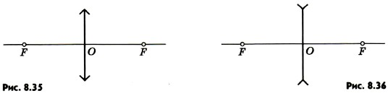

**В рассеивающей линзы в фокусе пересекаются не сами лучи, а их продолжения**. **Формула тонкой линзы. Увеличение линзы**

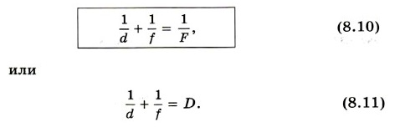 d- расстояние от предмета до линзы.

f – расстояние от линзы до изображения.

F – фокус линзы или фокусное

расстояние

H-высота изображения

h- высота предмета

Г- увеличение или уменьшение

Отметим (без доказательства), что, применяя формулу линзы, нужно ставить знаки перед членами уравнения согласно следующему правилу. Если линза **собирающая**, то **ее фокус действительный**, и перед членом :  **ставят знак «+».** В случае **рассеивающей линзы F < 0** и в **правой части формулы (8.10) будет стоять отрицательная величина.** Перед членом ставят **знак «+»,** если изображение **действительное**, и **знак «—»** в случае **мнимого изображения**. Наконец, перед членом **ставят знак «+»** в случае **действительной светящейся точки** и **знак «-»,** если она **мнимая** (т. е. на линзу падает сходящийся пучок лучей, продолжения которых пересекаются в одной точке).

**В том случае, когда F, ƒ или d неизвестны, перед соответствующими членами или ставят знак «+». Но если в результате вычислений фокусного расстояния или расстояния от линзы до изображения либо до источника получается отрицательная величина, то это означает, что фокус, изображение или источник мнимые.**

**Задача 1. Построить изображение светящейся точки. Решение:**

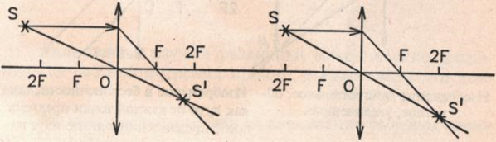

**Задача 2. Построение изображения в линзах.**

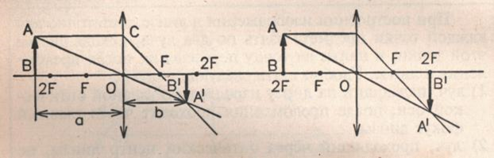

**Задача 3. Построение изображения в рассеивающей линзе. В фокусе пересекаются не сами лучи, а их продолжение.**

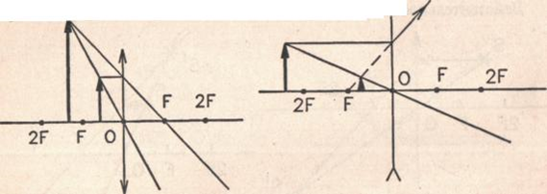

**Закрепление:**

**На рис. показаны оптическая ось ОО линзы, предмет АВ и его изображение А1В1. Где расположена линза и где находятся ее фокусы?**

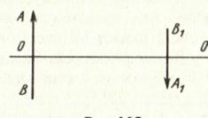

**Решить задачу: Найдите оптическую силу и фокусное расстояние двояковыпуклой линзы, если действительное изображение предмета, помещенного в 15 см от линзы, получается на расстоянии 30 см от нее. Найдите увеличение.**